TALLER No 5
NORMAS ANSI/ISA PARA INSTRUMENTACION

EDNA JOHANNA APONTE SANTOS
20021005099
RUBÉN DARÍO RODRÍGUEZ MÉNDEZ
20021005078

Ingeniero
HUMBERTO GUTIERREZ

Automatización Industrial

UNIVERSIDAD DISTRITAL FRANCISCO JOSÉ DE CALDAS
FACULTAD DE INGENIERÍA
INGENIERÍA ELECTRÓNICA

JUNIO 20 DE 2007

FABRICACION DE MAYONESA CHANCHO

La Figura No 1 describe el procedimiento que utiliza la empresa Chancho para producir mayonesa.
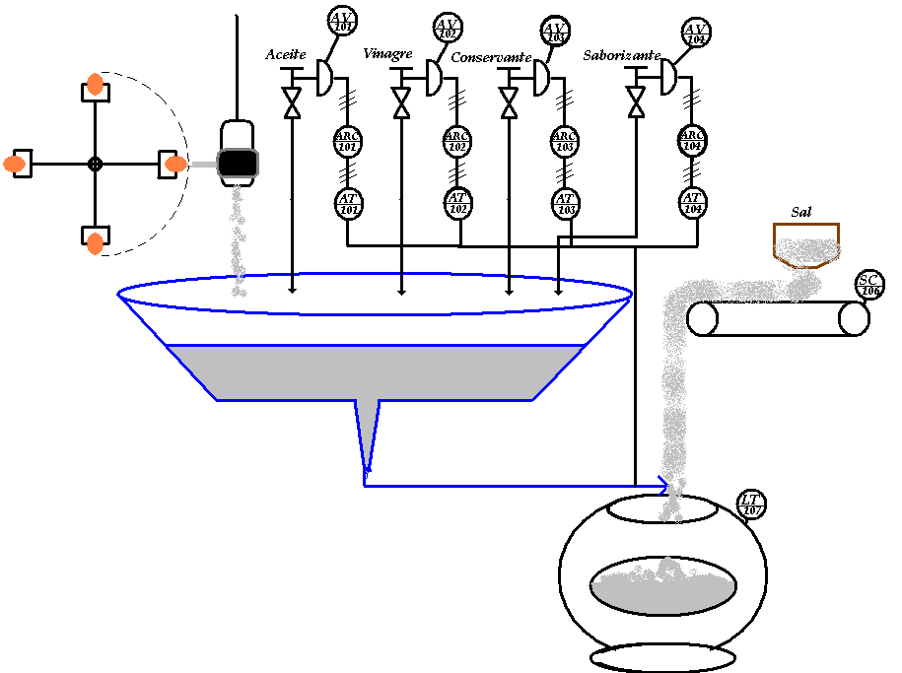

El proceso mezcla aceite de soya, vinagre, conservantes, saborizantes, clara de huevo y sal. Inicialmente se tiene una máquina que permite que la cáscara del huevo sea perforada para poder extraer de ella únicamente la clara y vaciarla a un recipiente que contendrá la mezcla; cuatro válvulas nos permiten adicionar aceite de soya, vinagre, conservantes y saborizante, la concentración de los últimos 4 ingredientes es medida a través de los sensores AT 101, AT 102, AT 103 y AT 104 respectivamente, los cuales a través de un lazo de control regulan la cantidad de cada uno de ellos que ha de ser agregada a la mezcla.

Esta mezcla sale a través de un ducto hacia una batidora que permitirá la homogeneidad de la mezcla e irá agregando sal mediante una banda transportadora cuya velocidad es controlada con SC 106. El nivel de mayonesa en la batidora es controlado por el sensor de nivel LT 107

Resumen de simbología

AT 101: Análisis transmisor

Sensa la concentración de aceite de soya en el producto y traduce la señal en señal de corriente

ARC 101: Análisis grabar controlador

Usa la señal de corriente del transmisor de concentración y produce una señal de control en el estándar de corriente

AV 101: Análisis control de válvula

Usa la señal de corriente del controlador de concentración para posicionar el vástago de la válvula que permite la entrada de aceite de soya

AT 102: Análisis transmisor

Sensa la concentración de vinagre en el producto y traduce la señal en señal de corriente

ARC 102: Análisis grabar controlador

Usa la señal de corriente del transmisor de concentración y produce una señal de control en el estándar de corriente

AV 102: Análisis control de válvula

Usa la señal de corriente del controlador de concentración para posicionar el vástago de la válvula que permite la entrada de vinagre

AT 103: Análisis transmisor

Sensa la concentración de conservante en el producto y traduce la señal en señal de corriente

ARC 103: Análisis grabar controlador

Usa la señal de corriente del transmisor de concentración y produce una señal de control en el estándar de corriente

AV 103: Análisis control de válvula

Usa la señal de corriente del controlador de concentración para posicionar el vástago de la válvula que permite la entrada de conservante

AT 104: Análisis transmisor

Sensa la concentración de saborizante en el producto y traduce la señal en señal de corriente

ARC 104: Análisis grabar controlador

Usa la señal de corriente del transmisor de concentración y produce una señal de control en el estándar de corriente

AV 104: Análisis control de válvula

Usa la señal de corriente del controlador de concentración para posicionar el vástago de la válvula que permite la entrada de saborizante

AT 105: Análisis transmisor

Sensa la concentración de sal en el producto y traduce la señal en señal de corriente

ARC 105: Análisis grabar controlador

Usa la señal de corriente del transmisor de concentración y produce una señal de control en el estándar de corriente

AV 105: Análisis control de válvula

Usa la señal de corriente del controlador de concentración para posicionar el vástago de la válvula que permite la entrada de sal

SC 106: Control de velocidad

Controla la velocidad del motor que permite el traslado de la banda con la sal.

LT 107: Nivel transmisor

Usa un flotador para sensar el nivel de mayonesa en el batidor y traduce la señal en señal eléctrica de corriente en el estándar.

